***ОПЫТ №1***

**Цель:** выделить свойства **песка**: сыпучесть, рыхлость, из мокрого можно лепить; познакомить со способом рисования песком.

**Материал:** песок, пластиковые стаканы, лейки с водой, формочки, лупы, альбомные листы, клеевые карандаши.

Воспитатель предлагает рассмотреть песок: какого цвета, насыпать в стаканы, высыпать, потрогать на ощупь (сыпучий, сухой). Из чего же состоит песок? Как выглядят песчинки? Мы можем рассмотреть песчинки через специальный прибор, который называется лупа. В лупу встроено волшебное стекло, оно все маленькие предметы превращает в большие (рассматривают). Песчинки маленькие, круглые, не прилипают друг к другу. Можно ли из сухого песка лепить? Почему? Что нужно сделать, чтобы мы могли лепить из песка? Дети из леек поливают песок.

Мокрый песок можно сыпать струйкой? Зато он может принимать любую форму, пока не высохнет (дети лепят формочками). Почему же так происходит? Когда песок намокает, воздух между песчинками исчезает, они слипаются, будто держат друг друга за ручки (можно еще раз через лупу рассмотреть сухой и мокрый песок). На ровной поверхности мокрого песка можно рисовать палочкой (показывает).

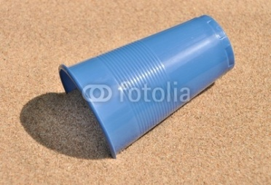 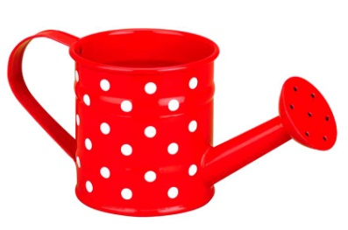 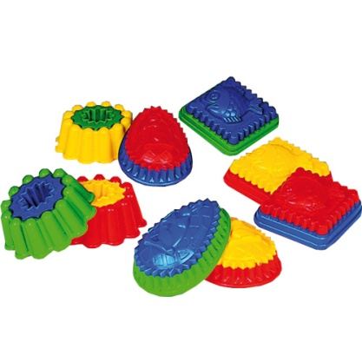 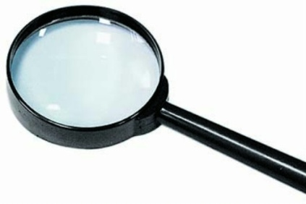

***ОПЫТ №2***

**Цель**: закрепить представления о свойствах песка (сыпучесть, рыхлость, из мокрого можно лепить, показать, что песок пропускает воду; развивать любознательность и конструктивные умения).

**Материал:** песочница, совки, грабли, лейки с водой, камешки.

Что это? (собачка, машинка, уточка). У всех игрушек есть свой домик. Собачка живет (в конуре, машина… (в гараже, уточка… (в пруду, озере). Давайте для каждой игрушки построим домик из песка. Из какого песка лучше всего строить? Как сделать его мокрым? (Дети поливают песок). Почему песок стал мокрым? Куда девается вода? Дети строят конуру и гараж

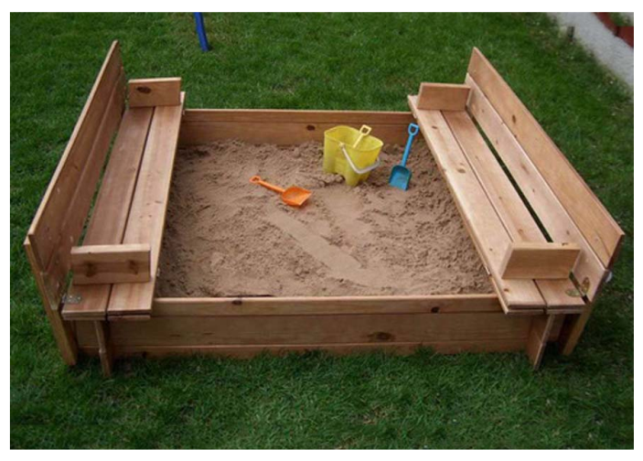 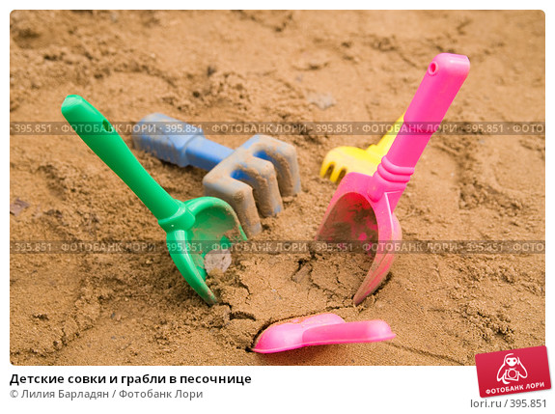 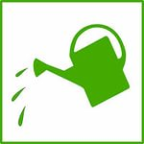

***Опыт № 3.***

**«Песок может двигаться»**

Возьмите горсть сухого песка и выпустите его струйкой так, чтобы он падал в одно место. Постепенно в месте падения образуется конус, растущий в высоту и занимающий все большую площадь у основания. Если долго сыпать песок, то в одном месте, или в другом возникают спла­вы. Движение песка похоже на течение.

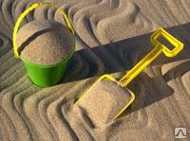 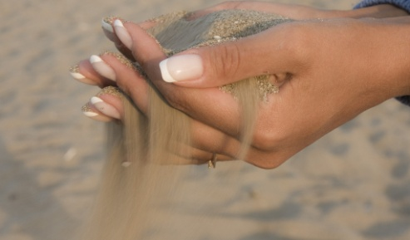 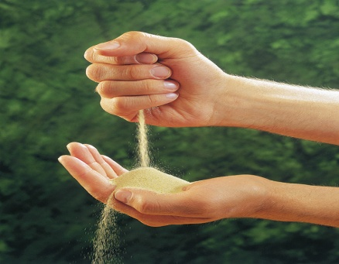

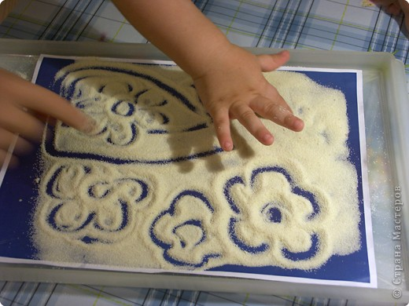

**ОПЫТ № 4 «Мокрый песок»**

**Цель.** Познакомить детей со свойствами мокрого песка.

**Материалы.** Мокрый песок, формочки для песка.

Мокрый песок взять в ладонь и попробовать  сыпать струйкой, но он будет падать с ладони кусками.  Формочки для песка заполнить мокрым песком и перевернуть ее. Песок сохранит форму формочки.

 Мокрый песок нельзя сыпать струйкой из ладони, затон может принимать любую нужную не форму, пока не высохнет. Когда песок намокает, воздух между гранями песчинок исчезает, мокрые грани слипаются друг с другом.

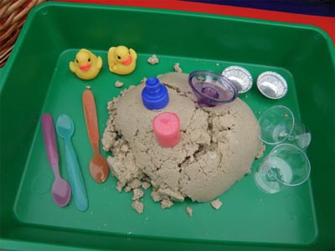 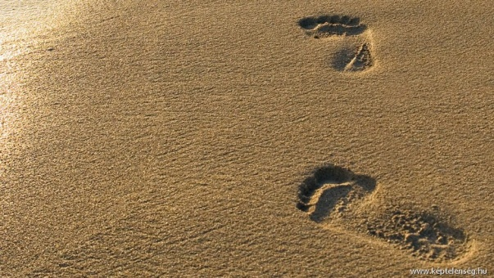 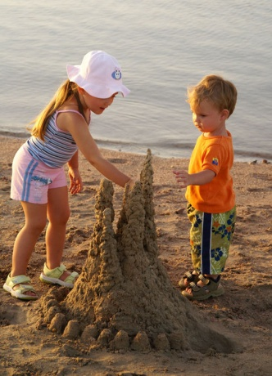

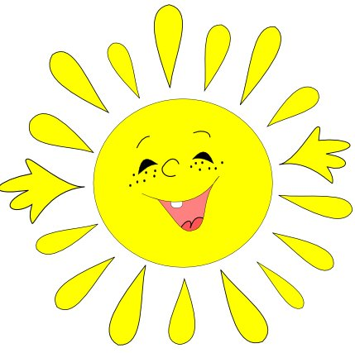

**Картотека схем – опытов по блоку**

**«Песок»**

**в 1 младшей группе**

